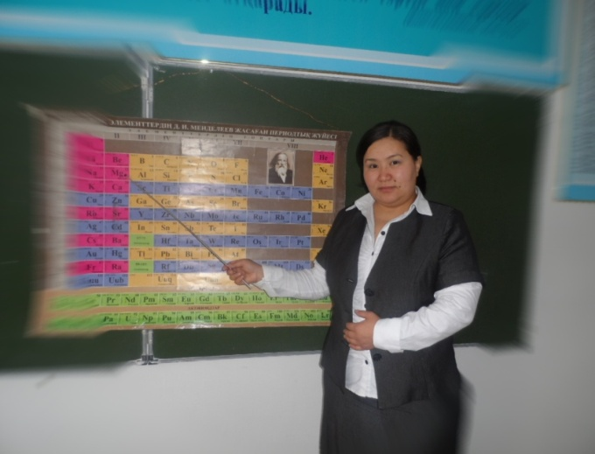**Бауыржан Алия,**

Ақмола облысы

Аршалы ауданы

Бұлақсай ауылы

Абай атындағы орта мектебінің

химия пәні мұғалімі

**Алюминий және оның маңызды қосылыстарының биологиялық және экологиялық рөлі. Алюминий құймасы және оның қолданылуы. Қазақстанда алюминий құймаларын өндіру**

**Сабақтың мақсаты:**

1. Білімділік мәні-Алюминийдің табиғатта кездесуі,негізгі қасиеттері,алынуы,қолданылуы туралы түсінік бере отырып,алюминий мен оның маңызды қосылыстарының екі жақты қасиет көрсететін мәнін ашу.

2. Дамытушылық мәні-Оқушылардың зейінін танымдық белсенділігін,өзіндік пікірін қалыптастыру, тұлғалық қасиеттерін дамыту.

3.Тәрбиелік мәні-Сабақтың мазмұны бойынша алғырттыққа,өз бетінше жұмыс жүргізулеріне,ізденімпаздыққа және өзгенің пікірімен санасуға тәрбиелеу.

**Сабақтың құрал- жабдығы**: реактивтер, компьютер, интербелсенді тақта.

**Сабақтың түрі:** аралас сабақ

**Сабақтың әдісі:** Сұрақ-жауап, түсіндіру, топтық, жеке және жұппен жұмыс

**Сабақтың пәнаралық байланысы:** биололгия, география, медицина,

экология, тарих, математика

**Сабақтың барысы:**

**І. Ұйымдастыру кезеңі: *Психологиялық ахуал: 3 мин.***

«Ақ тілек жылы лебізі»

«Рубин», «Сапфир» құнды тас атауларымен топқа бөлу.

**ІІ. Үй тапсырмасын тексеру:**

**«Білгенге маржан» тест тапсырмалары (7 минут)**

1.Кальцийдің табиғи қосылыстары

2.Кальций қосылыстарындағы тотығу дәрежесін көрсет?

3.Кермек су дегеніміз не?

4.Кермектіліктің неше түрі бар?

5.Уақытша кермектілік не?

6.Тұрақты кермектілік деген не?

7.Судың тұрақты кермектілігін жою үшін қандай реактивтерді пайдалануға болады ?

8.Уақытша кермектілікті қалай жояды ?

9.Үй жағдайында судың кермектілігін қалай жояды?

**Жауабы :(сәйкестендіру,оқушы өзін-өзі бағалайды)**

1.ғаныш, доломит, фосфортит, апатит, фторапатит

2.+2

3.Табиғи су топырақпен жанасқанда одан гидрокарбонаттармен басқа тұздарды шаяды.

4. 2-түрі бар,уақытша және тұрақты кермектілік

5. Суда Са, Mg Cа( HCO3)2 иондары болады.

6. Онда CaSO4т.б. тұздарыболады.

7. Сода, әк суы, натрий фосфаты.

8. Әк сүтін қосу

9. Суды қайнату керек

**ІІІ.Жаңа сабақ: (5минут) «**Қызығушылықты ояту. Топтастыру» әдісі**:** Оқушылар алюминий жайлы не білетіндерін сызбаға топтастырады.

**ІV. «Мағынаны тану» кезеңі (15 минут)**

Алюминий – табиғатта кең тараған элемент. Таралуы жағынан ол – металдар арасында 1 орын, ал жалпы 3 орындағы элемент. Дүниежүзі бойынша 9 орындалады. Алюминий белсенді элемент болғандықтан табиғатта тек қосылыс түрінде кездеседі. Оның маңызды кендеріне – Al₂O₃ (корунд, рубин, сапфир) KAlSi₃ O ₁₀ортоклаз, KNaAlSiO₄ нефелин, Na₃AlF₆ криолит, Al₂O₃*xH₂O боксит жатады. Алюминий кендері Қазақстанда Торғай, Ақтөбеде көптеп кездеседі.

**Физикалық қасиеттері**.Аюминий- күміс түсті ақ металл , жылуды және электр тоғын жақсы өткізеді, соғуға икемді, тығыздығы 2.7 г/см, балқу температурасы 660 С, қайнау температурасы 2500 С, коррозияға берік, қалыпты температурада тұрақты, себебі бетіндегі алюминий оксидінен тұратын қабыршақ оны тотығудан қорғайды.

**Биологиялық қасиеттері.**Адам ағзасының 10% құрайды.Қан ұйығанда өкпеде,бауырда,сүйекте,шашта,жүйке жүйесінің ми қыртысының құрамына енеді және концентрленеді.Тәуліктік қажеттілігі адамға 47 мг.Алюминий эпителий және байланыстырғыш ұлпалардың дамуына және сүйек ұлпаларының түзілуіне,фосфор алмасуына әсер етеді.

Алюминий және оның құймаларының қолданылуы.

Алюминийді таза күйінде электротехникада қолданады.

|  |  |
| --- | --- |
| **Алюминий құймалары** | **Қолданылуы** |
| 1. Магналий Al + Mn + Mg | Кеме және ғарыш кемесін жасау |
| 2. Дуралюмин (Al + Mg + Si +Cu) | Ұшақ жасау |
| 3.Al + Cu + Mn Алюминий марганецті , қола | Машина тетіктерін жасау |
| 4. Al + Mg + Si | Құрылыс. Тікұшақтардың бұрмалары (винт) |
| 5. Силумин (Al + Si +Na) | Машина жасау |

Табиғатта кездесуі.   
Таралуы бойынша 3-орында, металдардың ішінде 1-орында тұр. Тек қосылыстар түрінде кездеседі. Жер қыртысының негізгі массасын алюмосиликаттар құрайды.Алынуы.Криолиттегі балқымасын электролиздеу арқылы алады.Электролиздеу процесінің қорытынды теңдеуі:

2Al2O3эл. тоғы 4Al + 3O2

Алюминийдің қолданылуы.Таза күйінде электротехникада пайдаланады. Оның құймалары автомобиль, кеме, ұшақ өндірісінде, аспаптар, ыдыс-аяқ дайындауда қолданылады.

**а. “Кім шапшаң” ойыны**

Топ басшылары «Үлестірме қағаздағы» тапсырмаларды алып, топпен жұмыс жасап, жауап береді.

**І топ. «Сапфир»**

№1 тапсырма.

10 г алюминий мен темір қоспасын сілтімен өңдегенде, 6,72 л сутегі бөлінді. Қоспаның құрамындағы металдардың массалық үлесін тап.

**ІІ топ. «Рубин»**

№2 тапсырма.

Мына айналуларды жүзеге асыру.

A)АI → AICI3→AI(OH)3 → AI2(SO4)3 → BaSO4

B) АI → AI2O3→NaAIO2→AI2(SO4)3→ AI(OH)3

**б. Тақтамен жұмыс**

Алюминийдің химиялық қасиеттері:  
1. Күрделі заттармен әрекеттесуі.

**І топ. «Сапфир»**  
A) 2AI + 6H2O = 2AI(OH)3 +3H2↑ B) 2AI + 3H2SO4= AI2(SO4)3 +3H2↑

**ІІ топ. «Рубин»**  
 C) 2AI + 6NaOH = 2Na3AIO3 +3H2↑ D) 2AI + Fe2O3 = AI2O3 + 2Fe

**с. Дәптермен жұмыс**

2. Жай заттармен әрекеттесуі

**І топ. «Сапфир»**

A) оттекпен 4AI + 3O2 = AI2O3 В) күкіртпен

**ІІ топ. «Рубин»**2AI + 3S = AI2S3  
 С) хлормен 2AI + 3CI2 = 2AICI3

**Зертханалық жұмыс**

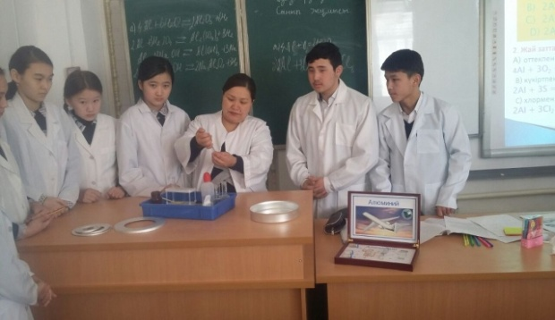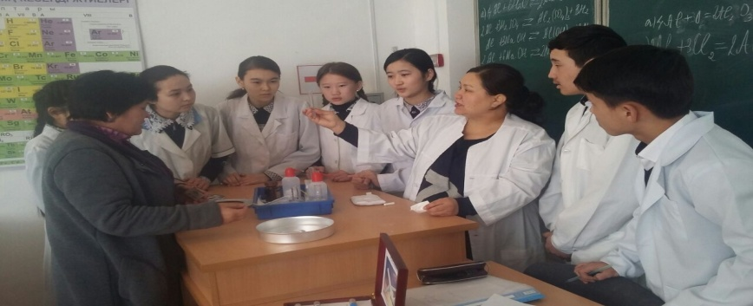

**V. «Ой толғаныс» кезеңі (5 мин)**

Жаңа сабақты карточкалық тапсырмалар арқылы бекіту

Рубин

1.Алюминийді тұрмыста және техникада қолдану оның қандай қасиеттеріне негізделген?

2. Алюминийдің қандай ерекше қасиеттері бар?

3. Неліктен ол жемірілуге ұшырамайды?

Сапфир

4. Алюминийдің физикалық қасиеттерін басқа металдармен салыстыра отырып сипаттау.

5. Алюминийдің химиялық қасиеттерін бейнелейтін тиісті реакция теңдеулерін жазу.

6.Алюминийдің биологиялық рөлі қандай ?

**VI.Бағалау:** Топ басшылары бағалау парағы арқылы оқушыларды бағалайды және мү,алімнің қорытынды бағасы 3 минут

**VII. Кері байланыс:** «Білім ағашы» оқушылар стикерге сабақтан алған әсерлерін жазады **2 минут**

**VIII.Үйге тапсырма:**§39.3,6 жаттығуды орындау.